**Módulo 2 -** [https://www.youtube.com/modulo3](https://www.youtube.com/watch?v=ofFgnDtn_1c&list=PLHz_AreHm4dmcAviDwiGgHbeEJToxbOpZ&ab_channel=CursoemV%C3%ADdeo)

**Capitulo 13 – Cores**

**Você precisa de um repositório para ser feliz**

Bom para você que nunca ouviu falar sobre repositório, pode ser que isso pareça ser exagero, mas vou entrar mais a fundo nesse assunto e você vai ser convencido de que **repositórios não vão te ajudar somente em desenvolvimento** de HTML e CSS, mas sim em qualquer outra linguagem que estivermos estudando.

E assim crie 3 situações para que possamos compreender melhor os repositórios existentes (**locas** e **remotos**).

* **SITUAÇÃO 1: Como guardar várias versões do seu site?**

Bom quando criamos um site normalmente salvamos esse em nosso computador mesmo.

Quando chegamos a um versão estável para manter um “backup-seguro”, vamos sempre querer gerar uma pasta compactada desse arquivo para manter a versão segura salva. Assim podemos fazer aprimoramentos que acharmos necessário, e quando algo der errado (e sempre alguma coisa dá errado) temos uma versão sem erros já salva, assim substituímos os arquivos necessário para o nosso site voltar ao normal.

Usando essa técnica vamos sempre nos deparar com arquivos com nomes estranhos.

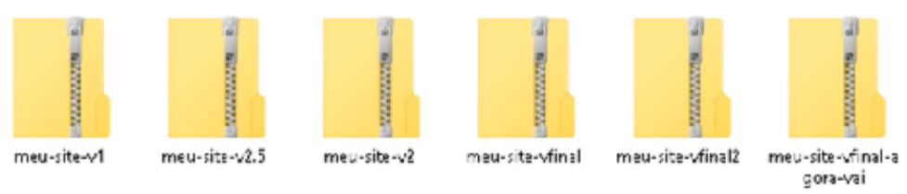

Esse arquivos, mesmo que fiquem acumulados no computador são extremamente uteis quando precisamos “voltar no tempo” no nosso projeto.

* **SITUAÇÃO 2: seu HD foi pro saco, e agora?**

Uma situação pouco comum nos dias de hoje, mas componente de armazenamento costumam dar problemas quando mais precisamos. Para isso existem soluço pouco práticas como salvar nossos arquivos em serviços como **DropBox, Google Drive, iCloud, One Drive**.

Mas salvar nosso arquivos em nuvem requer quando precisarmos “voltar no tempo”, vamos ter que baixar o arquivo, em formato **ZIP** muito provavelmente, descompactar e manualmente substituir os arquivos.

* **SITUAÇÃO 3: mostrar seu site para o mundo**

e quando precisamos mostrar nosso projeto para algum amigo, professor ou até um possível cliente? Vamos enviar um link de um arquivo ZIP para que eles mesmo façam o processo de descompactar e acessar o arquivo do site?

Os serviços para salvar os arquivos dos sites que eu indiquei anteriormente não são para resolver esse problema, pois em sua grande maioria salvam os arquivos em formato de pastar de arquivos, como o explorador de arquivos que temos no Windows, mas sem a capacidade de abrir esses arquivos. Sendo assim ficando salvo como grupo de arquivos e não como site hospedado.

**Os repositórios vão resolver tudo**

Essas situações descritas podem ser todas resolvidas de um só jeito, com o uso de repositórios **locais** ou **remotos**. E não se preocupe não é um jeito mirabolante para salvar seu site, assim vamos aprender sobre os dois timos de repositórios:

* **Repositório LOCAL**

Tem esse nome porque basicamente vai ficar salvo no seu computador, mas não é porque vai ficar salvo localmente que vai atrapalhar.

Na **situação 1**, vamos resolver instalando um **Sistema** **de** **Controle** **de** **Versões** (do inglês **Version** **Control** **System** - **VCS**), assim deixamos a responsabilidade de fazer todo gerenciamento das versões do nosso site nas mãos de um software especializado em fazer o controle desses arquivos.

Um dos softwares **VCS** mais famosos é o **Git**, feito por **Linus Torvalds**, o mesmo criador do núcleo **Linux** dos sistemas operacionais.

O esquema de funcionamento do **Git** é totalmente focado no nosso computador. Analisando a imagem a seguir, vemos que o software está monitorando uma pasta chamada **meu-site** que tem a versão atual do projeto e uma pasta especial chamada .**git** com várias versões pelas quais o site passou durante sua evolução.

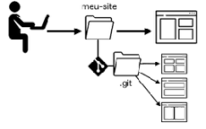

Bom, aqui já resolvemos o problema da **SITUAÇÃO 1**, mas em relação as outras duas situações. Esse tipo de sistema não resolve todos os nossos problemas.

* **Repositório REMOTO**

Para resolver os demais problemas apresentados vamos precisar de um local na nuvem para guardar nossos repositórios locais. Assim que vamos falar do **GitHub**.

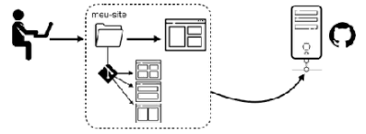

**GitHub** é um serviço que permite criar um **repositório remoto** na nuvem para guardar nossos projetos e versionamentos. Não é a única ferramenta que soluciona esse problema, mas sem duvidas é a mais popular entre as demais concorrentes.

Ao colocar nossos códigos na nuvem, automaticamente resolvemos o problema da **situação** **2**. E um recurso chamado **GitHub** **Pages** vai permitir a hospedagem gratuita de sites simples, que usem **HTML** + **CSS** + **JS** e disponibilize o acesso através de uma URL.

**COMO INSTALAR TUDO ISSO?**

O material explica de forma detalhada como fazer passo a passo o processo de instalação, configuração, criação do repositório e de uma GitHub Pages. Mas eu prefiro assistir a vídeo aula completa para entender melhor como fazer todo esse processo.